Министерство информационных технологий и связи
Российской Федерации

кафедра вычислительных систем

Расчетно-графическое задание
по дисциплине:
Архитектура вычислительных систем
Вариант 7

Выполнил: студентка гр. П-32
Дубинина Н.В.

Проверил: Хорошевский В.Г.

Новосибирск, 2005 г.

Вариант 7.
Задание.
1. Выполнить сравнительный анализ вычислительных систем с архитектурами MISD и MIMD.
2. Произвести численный расчет и построить графики для функций надежности 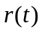 и готовности s(t) ЭВМ, обладающей следующими техническими параметрами:
- средним временем безотказной работы =10⁶ ч.
- интенсивностью восстановления µ=10 1/ч.

1. Архитектуры MISD, MIMD относятся к вычислительным системам. В этих архитектурах имеет место “множественность” потоков команд. Множественность характеризуется количеством одновременно реализуемых потоков команд. Архитектура MIMD реализует также “множественность” потоков данных, в отличие от архитектуры MISD, для которой характерен “одиночный” поток данных.
Архитектура MISD (Multiple Instruction stream / Single Data stream) или МКОД (Множественный поток Команд и Одиночный поток Данных) позволяет нескольким потокам команд обрабатывать один поток данных. Определение подразумевает наличие в архитектуре многих процессоров, обрабатывающих один и тот же поток данных. К этому классу относятся конвейерные системы. Эти системы являются предельным вариантом эволюционного развития ЭВМ и простейшей версии модели коллектива вычислителей. Их функциональная структура представляется в виде последовательности связанных блоков обработки информации. Все блоки в конвеере параллельно работают, но каждый из них реализует лишь свою операцию над данными одного и того же потока .
Архитектура MIMD (Multiple Instruction stream / Multiple Data stream) или МКМД (Множественный поток Команд и Множественный поток Данных) допускает обработку несколькими потоками команд нескольких потоков данных. Класс MIMD чрезвычайно широк, поскольку включает в себя всевозможные мультипроцессорные системы: Cm*, C.mmp, CRAY Y-MP, Denelcor HEP,BBN Butterfly, Intel Paragon, CRAY T3D и многие другие. Архитектура МКМД предполагает, что все процессоры системы работают по своим программам с собственным потоком команд. В простейшем случае они могут быть автономны и независимы. Такая схема использования ВС часто применяется на многих крупных вычислительных центрах для увеличения пропускной способности центра. Большой интерес представляет возможность согласованной работы ЭВМ (процессоров), когда каждый элемент делает часть общей задачи. Но можно привести примеры большой эффективности этой модели вычислений. Подобные системы могут быть многомашинными и многопроцессорными. Например, отечественный проект машины динамической архитектуры (МДА) - ЕС-2704, ЕС-2727 позволял одновременно использовать сотни процессоров. Архитектура MIMD дает большую гибкость: при наличии адекватной поддержки со стороны аппаратных средств и программного обеспечения MIMD может работать как однопользовательская система, обеспечивая высокопроизводительную обработку данных для одной прикладной задачи, как многопрограммная машина, выполняющая множество задач параллельно, и как некоторая комбинация этих возможностей.

2. Известно, что в нормальных условиях эксплуатации ЭВМ интенсивность отказа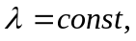 а функция надежности и математическое ожидание времени безотказной работы соответственно равны:
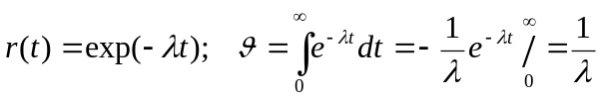.
Подставляя известные нам данные получим следующую функцию для расчета надежности:
r(t)=exp(-1/*t)
r(t)=exp(-t/10⁶);

Рассчитаем значения функции и построим график:

t,ч. | r(t)
0 | 1
1 | 0,999999
5 | 0,999995
10 | 0,999990
100 | 0,999900
1000 | 0,999000
10000 | 0,990000
100000 | 0,9048
200000 | 0,81673
300000 | 0,7408
400000 | 0,670
500000 | 0,60653
600000 | 0,5488
900000 | 0,4065
1000000 | 0,367879
1200000 | 0,3
1500000 | 0,223
1900000 | 0,15
2000000 | 0,13
2300000 | 0,1
10000000 | 0,0000453

Теперь рассчитаем значения функции готовности. Расчет будем производить по следующим формулам:
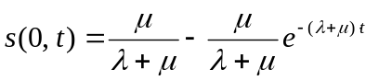
. 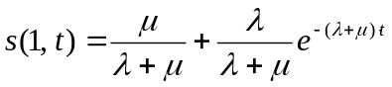,
для начальных состояний ЭВМ 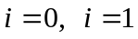, причем 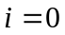 соответствует состоянию отказа, а 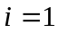 – работоспособному состоянию машины, где λ=1/.
s(0,t)=10/(10+1/10⁶)-10/(10+1/10⁶)*exp((-t)*(10+1/10⁶))=
=0,9999999-0,9999999*exp((-t)*(10,000001));
s(1,t)=10/(10+1/10⁶)-0.000001/(10+1/10⁶)*exp((-t)*(10+1/10⁶))=
=0,9999999-0,000000099*exp((-t)*(10.000001));

Рассчитаем значения функции и построим график:

t,ч. | s(0,t)
0 | 0
0,001 | 0,00995
0,01 | 0,095
0,08 | 0,55
0,1 | 0,63212
0,2 | 0,8646
0,3 | 0,95

t,ч. | s(1,t)
0 | 1
0,1 | 0,999999903
0,2 | 0,999999901
0,3 | 0,999999900

Список используемой литературы:
1. Хорошевский В.Г., Архитектура вычислительных систем. – М.: СибГУТИ, 2002
2. Н. Дубова, Суперкомпьютеры. Открытые системы, 1995.

